U N I Č O V S K Á T E N I S K A 2025



Klub českých turistů HANÁ,oddíl TJ Uničov pořádá
40.ročník Uničovské tenisky.
Významná akce KČT oblasti Olomouckého kraje

Pěší pochod nás zavede do krajiny kolem nejvyššího vrcholu Úsovské vrchoviny Bradla

Základní informace:
Termín: 26.4.2025 - sobota
Na start: vlakem,autem,na kole,pěšky
Start a cíl: Nová Hradečná u nádraží ČD v době od 8-10.30 hod.
Cíl pochodu do16hodin
Přihlášky: přímo na startu
Startovné: mládež a členové KČT 40Kč,dospělí 50Kč
Informace: podají:Jaroslav Venzara,Mohelnická 856 Uničov, mobil:739905612
e-mail:jaroslav.venzara@volny.cz a Ing.Jaromír Štencl mobil:736278985
Trasy: 6 km – dětský okruh,Nová Hradečná,Lovecká chata/K/,Nová Hradečná
11 km – okruh kolem Bradla,Nová Hradečná,Bradlo/K/,Tři kameny,
Lovecká chata/K/,Nová Hradečná
20 km – úsovský okruh,Nová Hradečná,Bradlo/K/, Lipinka,Klopina,Úsov/K/,
Pískov,Troubelice sídliště,Nová Hradečná
Různé: Účastníci pochodu musí zachovávat pravidla pobytu v lese/neplašit zvěř, nerozdělávat otevřený oheň,nezahazovat odpadky/
Každý účastník jde na vlastní nebezpečí
V cíli každé trasy obdrží účastníci diplom a suvenýr

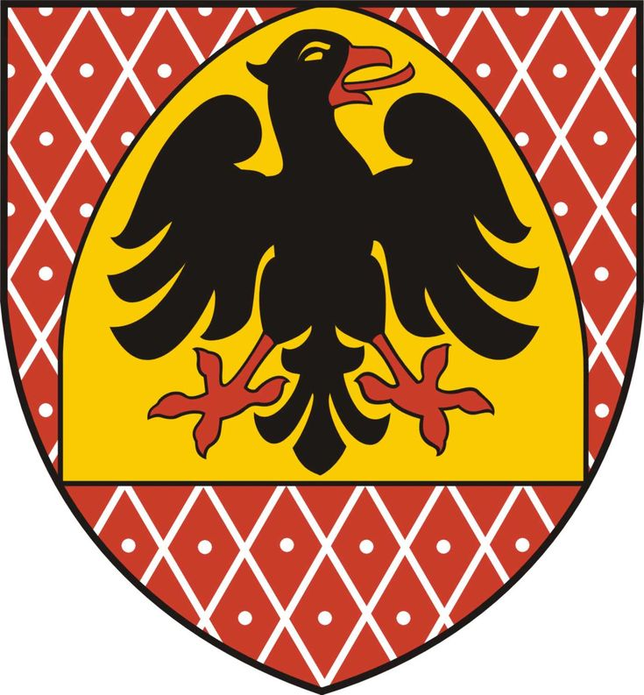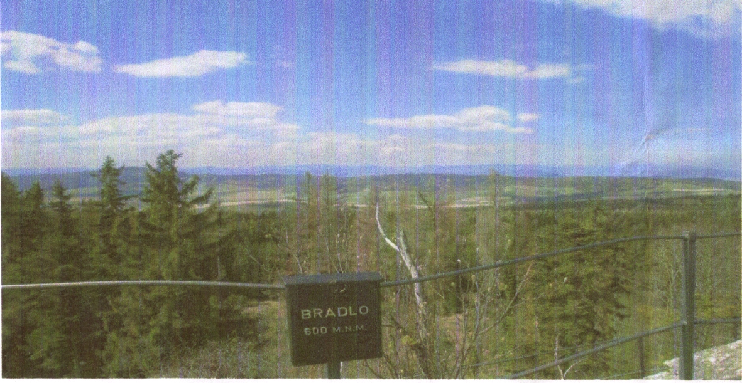

OLOMOUCKÝ KRAJ
Sponzor turistického značení


